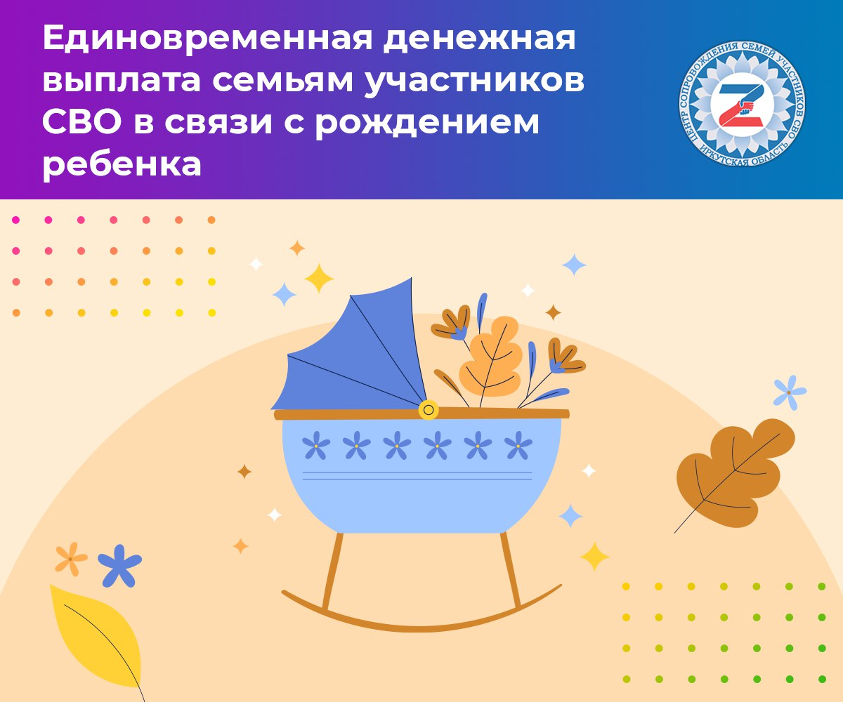

Право на получение выплаты предоставляется семьям, в которых один из родителей ребёнка является гражданином Российской Федерации:
1) военнослужащим, мобилизованным в Вооружённые силы РФ;
2) военнослужащим, проходящим службу в Вооружённых силах РФ по контракту, а также в войсках национальной гвардии;
3) добровольцем (лицом, заключившим контракт о добровольном содействии в выполнении задач, возложенных на Вооружённые силы РФ).
За предоставлением выплаты вправе обратиться один из родителей ребёнка при соблюдении следующих условий:
1) рождение ребёнка начиная с 24 февраля 2022 года;
2) проживание в Иркутской области;
3) проживание в Иркутской области или регистрация по месту дислокации воинской части Вооружённых сил РФ, войск национальной гвардии РФ, воинских формирований и органов.

Выплата предоставляется, если обращение за ней последовало не позднее одного года со дня рождения ребёнка.
Выплата не предоставляется на ребёнка, в отношении которого родитель лишён родительских прав либо его родительские права ограничены судом.
Предоставление единовременной выплаты осуществляется Министерством социального развития, опеки и попечительства Иркутской области.

